BIOGRAFISCHE DATEN ZU MOZART

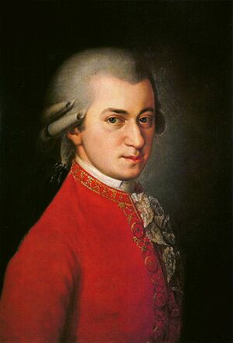 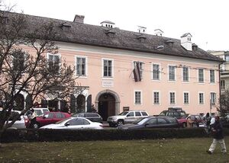 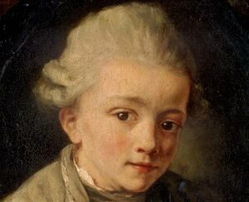 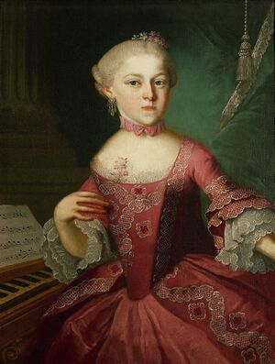 Mozarts Wohnhaus Mozart als Kind Mozarts Schwester Nannerl

Geburt
Der berühmte Musiker und Komponist der Wiener Klassik, Wolfgang Amadeus Mozart, wurde am 27. Januar 1756 in Salzburg geboren und lebte dort mit seiner Familie bis er 17 war.
Eigentlich hieß er Johannes Chrysostomus Wolfgangus Theophilus Mozart, aber meistens wurde er „Wolferl“ genannt.
Mozart nannte sich selbst fast nie Amadeus sondern Wolfgang Amadé.

Familie
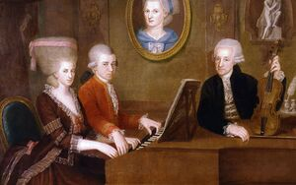Mozarts Eltern hatten 7 Kinder, aber nur die beiden jüngsten, Nannerl und Mozart überlebten. Mozarts Vater Leopold kam aus Augsburg (Deutschland) und arbeitete als Komponist und Violonist für den Erzbischof* von Salzburg. Er war der Manager seiner beiden musikalischen Wunderkinder*.
Kindheit und Ausbildung
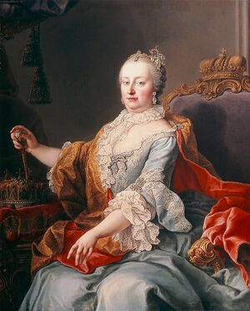 ( Kaiserin Maria Theresia) Mozart und seine Schwester waren fantastische Musiker. Und das schon als Kinder. Sie spielten Klavier und Wolferl lernte darüber hinaus noch Violine und das Komponieren. Außerdem hatte er das absolute Gehör* und ein so exzellentes musikalisches Gedächtnis*, dass er viele Musikstücke schon nach einmaligem Hören sofort nachspielen konnte.
Da die Kinder oft und lang auf Konzertreisen waren, besuchten sie keine Schule, sondern wurden vom Vater unterrichtet. Auf diesen Reisen musizierten die beiden Kinder vor Fürsten* und Königen, einmal sogar vor der Kaiserin Maria Theresia in Schönbrunn. Sein Vater Leopold schreibt in einem Brief: „Der Wolferl ist der Kaiserin auf den Schoß gesprungen, ist ihr um den Hals gefallen und hat sie rechtschaffen abgeküsst.“
Als Mozart 10 Jahre alt war, erkrankte er schwer. Zuerst bekam er Typhus und danach die Pocken*. Damals konnte man an diesen Erkrankungen sterben. Mozart aber überlebte sie.
Mit 13 wurde Mozart Hof-Musiker beim Erzbischof von Salzburg. Das war 1769. Dort gefiel es ihm allerdings nicht besonders gut. Er war daran gewöhnt zu reisen und auch als Erwachsener wollte er immer wieder in die Welt hinaus, um seine neuen Werke bekannt zu machen. Doch das wollte der Bischof nicht, und 1777 verlor Mozart seine Stelle als Hofmusiker. Während einer Konzertreise nach Paris starb Mozarts Mutter. Daraufhin zog Mozart mit 25 Jahren nach Wien.

Mozart in Wien
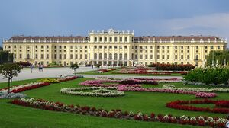 ( Schloß Schönbrunn) In dieser Zeit war Wien eine sehr wichtige Stadt für Musiker. Hier lebten reiche, an Musik interessierte Leute und Mozart hoffte, diese Personen für sich gewinnen* zu können. Er hatte nämlich einen sehr verschwenderischen* Lebensstil. Da Mozart keine feste Anstellung fand, hatte er immer wieder Geldprobleme.
Als freier Künstler gab er viele Privatkonzerte und komponierte fleißig. Seine Opern jedoch gefielen dem Wiener Publikum nicht so gut. Viele davon wurden daher zuerst in Prag aufgeführt*.
_______________________________________________________________________________________________
*der Erzbischof–arcivescovo; *das Wunderkind–bambino prodigio; *das absolute Gehör–orecchio assoluto; *das Gedächtnis–memoria; *der Fürst- principe; *die Pocken- vaiolo; *für sich gewinnen-conquistare: *verschwenderisch-dispendioso/sprecare denaro: *aufführen-mettere in scena

Der Mensch Mozart
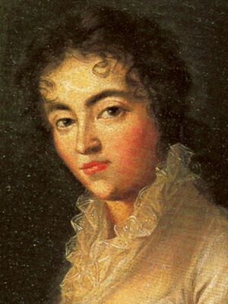( Konstanze Weber) Wolfgang war nicht besonders groß (ca. 1 m 60 cm). Er war blond und trug seine Haare meist zu einem Zopf zusammengebunden*. Viele seiner Briefe sind heute noch erhalten und zeigen, dass er lustig und humorvoll war und gerne scherzte. Ganz besonders wichtig für ihn als Musiker waren seine Hände, weil sie sein Arbeitsgerät waren. Deshalb ließ sich Mozart beim Essen das Fleisch von seiner Frau schneiden, um sich nicht an der Hand zu verletzen.
Im Jahr 1782 heiratete Mozart Konstanze Weber im Wiener Stephansdom. Eigentlich hatte er sich in ihre Schwester Aloysia verliebt – eine Sängerin – doch sein Vater war gegen die Heirat. Trotzdem waren Wolfgang und Konstanze glücklich zusammen, wie ihre Korrespondenz zeigt.

Mozarts Lebensabend
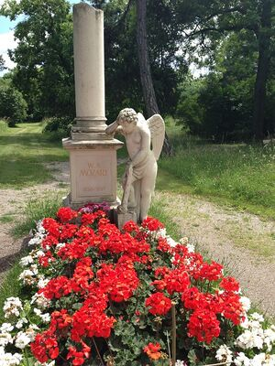Wahrscheinlich hat sich Mozart nie ganz von den schweren Krankheiten seiner Kindheit erholt. Die letzten 5 Jahre seines Lebens verbrachte der geschwächte* und verarmte* Mozart sehr zurückgezogen*. Eines Tages besuchte ihn ein schwarz gekleideter Mann und gab ihm den Auftrag, ein Requiem zu komponieren. Ein Requiem ist ein Musikstück für Verstorbene*. Da Mozart zu dieser Zeit häufig Fieber hatte, fantasierte er oft. Er glaubte, dass der schwarz gekleidete Mann der Tod persönlich wäre. Er war überzeugt davon, dass das Requiem, das er komponieren sollte, das Requiem für seinen eigenen Tod wäre. Tatsächlich starb Mozart nur wenige Monate später, am 5. Dezember 1791. Er war 36 Jahre alt. Das Requiem beendete einer seiner Schüler. Mozart hinterließ die Witwe Konstanze und 2 Söhne: Carl Thomas und Franz Xaver Wolfgang. Warum Mozart in einem Grab* ohne Namensschild beerdigt wurde, ist bis heute nicht geklärt. Seine Witwe suchte 17 Jahre nach seinem Tod das Grab, konnte es aber nicht mehr finden. Im 19. Jahrhundert wurde an der ungefähren Stelle auf dem St. Marxer Friedhof ein Denkmal für Mozart errichtet.

Bekannte Werkevon Mozart
- Opern: - Die Zauberflöte. - Idomeneo. - Le nozze di Figaro. - Don Giovanni. – Die Entführung aus dem Serail
- Kirchenmusik: - Krönungsmesse. - Waisenhausmesse. - Requiem
- Oratorien
- Sinfonien: - Linzer Sinfonie. - Prager Sinfonie. - Schwanengesang. - Jupiter-Sinfonie.
- Klavierkonzerte: - „Elvira Madigan“' - „2. Krönungskonzert“
- Violinkonzerte
- Serenaden
______________________________________________________________________________________
* portare i capelli legati all'indietro in una treccia; *geschwächt-indebolito; *verarmt-impoverito; *zurückgezogen leben-fare vita retirata: *der Verstorbene-il morto; *das Begräbnis-funerale; *das Grab-tomba

Elke Vaih Unterrichtsmaterialien B1 (Quelle: Wikipedia.de / Text stark modifiziert)

